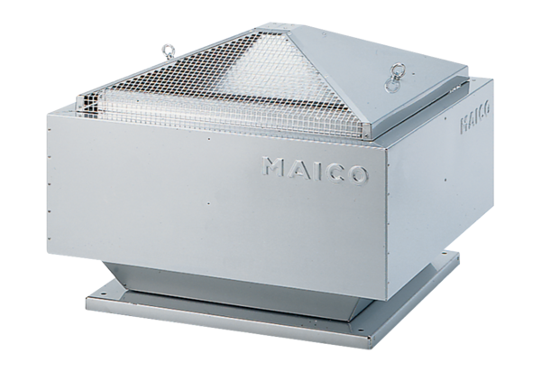Radijalni krovni ventilator MDR 18 ECJedinica za pakiranje: 1 komAsortiman: E
Broj artikla: 0087.0020Proizvođač: MAICO

